成 绩



《图像处理》实验报告

实验四 引入注意力机制的深度学习眼底血管分割

院/系名称： | 自动化科学与电气工程学院
专业名称： | 自动化
学生学号： | 23375152
学生姓名： | 韩昌昊
实验日期： | 2026年 5月

2026年5月

实验四 引入注意力机制的深度学习眼底血管分割

实验目的
本扩展实验旨在通过引入空间注意力网格（Attention Gate）机制，对基础 U-Net 网络进行架构升级，构建 Attention U-Net 分割模型。实验重点探究在跳跃连接中引入门控信号后，网络对非血管背景噪声的主动抑制能力以及对低对比度下微细毛细血管末端的捕捉效率。通过在 DRIVE 数据集测试集上定量对比基础 U-Net 与 Attention U-Net 的各项指标，从而掌握高级深度注意力机制在医疗图像精准分割中的应用。

实验内容
1.获取DRIVE数据集。
2.构建深度学习模型。
3.训练所构建好的深度学习模型（如U-net/CNN），选择适当的损失函数，绘制损失函数随迭代次数变化的曲线。
4.测试模型，计算测试集上的分割准确率、敏感度、特异性，作出ROC曲线，并展示部分彩照的分割结果。
5.撰写实验报告，提交训练好的模型、测试样例，结合实验二对比分析无监督图像处理方法和深度学习方法的图像分割效果。

深度学习模型架构
本节主要介绍Attention U-Net的改进点，其他设置与实验三均保持一致，不在此赘述。

1.Attention Gate注意力机制
在标准 U-Net 架构中，编码器提取的浅层特征不加筛选地直接与解码器上采样的深层特征进行通道拼接。这会导致浅层特征中大量的非血管背景噪声（如光照不均导致的灰度突变、视盘高亮边缘、个体视网膜边界）被引入扩张路径，增加了网络在深层的误判风险。
本扩展实验在跳跃连接的融合节点前，创新性地嵌入了注意力网格模块。其核心思想是利用来自网络深层的门控信号 g（包含全局丰富的低频上下文语义信息），来裁剪和过滤来自同层编码器的浅层特征 x（包含高频的局部形态边缘信息）。Attention Gate 内部的空间权值系数计算与过滤流程如下。
1.线性映射与对齐：输入特征 x（通道数为 $C_{x}$）与门控信号 g（通道数为 $C_{g}$）分别通过两个独立的 $1×1$ 卷积层，将其通道维度统一映射到内部的瓶颈空间，从而在统一的语义维度下进行多尺度空间对齐。空间信息融合：
2.将对齐后的两路特征图进行像素级的矩阵加法融合，并在融合后接一个 ReLU 非线性激活函数。这一步能够有效提取出两层空间分辨率下重合度最高的显著性区域。
3.权值系数生成：融合特征再次通过一个卷积核将通道数降为 1，随后通过 Sigmoid 激活函数将输出限制在 $[0,1]$ 区间。此时得到的单通道二维矩阵即为注意力权值系数（Attention Coefficients, $α$）。
4.特征门控乘积：上述过程完整的数学表达式为
$${\hat{q}}_{att}^{l}=ψ^{T}\left(σ_{1}\left(W_{x}^{T}x^{l}+W_{g}^{T}g+b_{g}\right)\right)+b_{ψ}$$
$$α^{l}=σ_{2}\left({\hat{q}}_{att}^{l}\right)$$
$$x_{att}^{l}=x^{l}⋅α^{l}$$
其中，$W_{x},W_{g},ψ$ 分别为卷积的权重参数，$b_{g},b_{ψ}$ 为偏置项，$σ_{1}$ 为 ReLU 激活函数，$σ_{2}$ 为 Sigmoid 激活函数，$α^{l}$ 代表第l层的注意力系数矩阵。通过这种级联操作，网络能够主动令血管区域的 $α$ 逼近 1，而非血管区域的 $α$ 强行静默趋近于 0。

2. 模型架构
本实验模型架构如下图1所示。
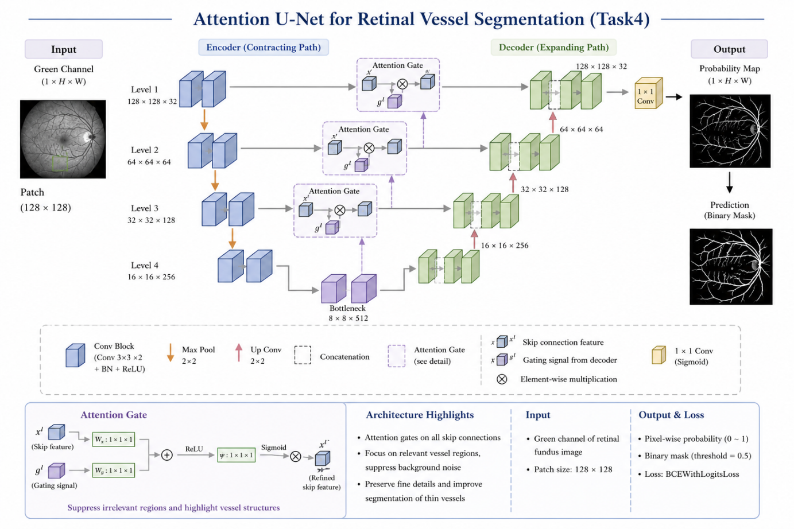
图1 Attention U-Net模型架构

模型训练

1. 训练环境与超参数设置
模型训练基于 PyTorch 深度学习框架，在本地笔记本的RTX4060上完成。为了使网络平稳且高效地收敛，实验经过参数调优，最终确定的训练超参数配置如下：优化器选用自适应矩估计优化器（Adam），其能为每个参数动态调整学习率，初始学习率设定为 $1.0×10^{−4}$，并配合 ReduceLROnPlateau 动态调度器在损失平台期进行学习率折半惩罚；单次前向传播的批大小（Batch Size）设为 32；网络总计训练 100 个 Epoch，每个 Epoch 包含 125 次迭代（基于 4000 个虚拟 Patch 样本数与 32 的批大小计算得出）。训练过程中开启了验证监控，当单轮总损失低于历史最低损失时，实时触发权重保存机制，以确保捕获表现最优秀的 best_model.pth 模型权重。

2. 损失函数收敛过程
训练过程损失函数曲线如下图2所示。
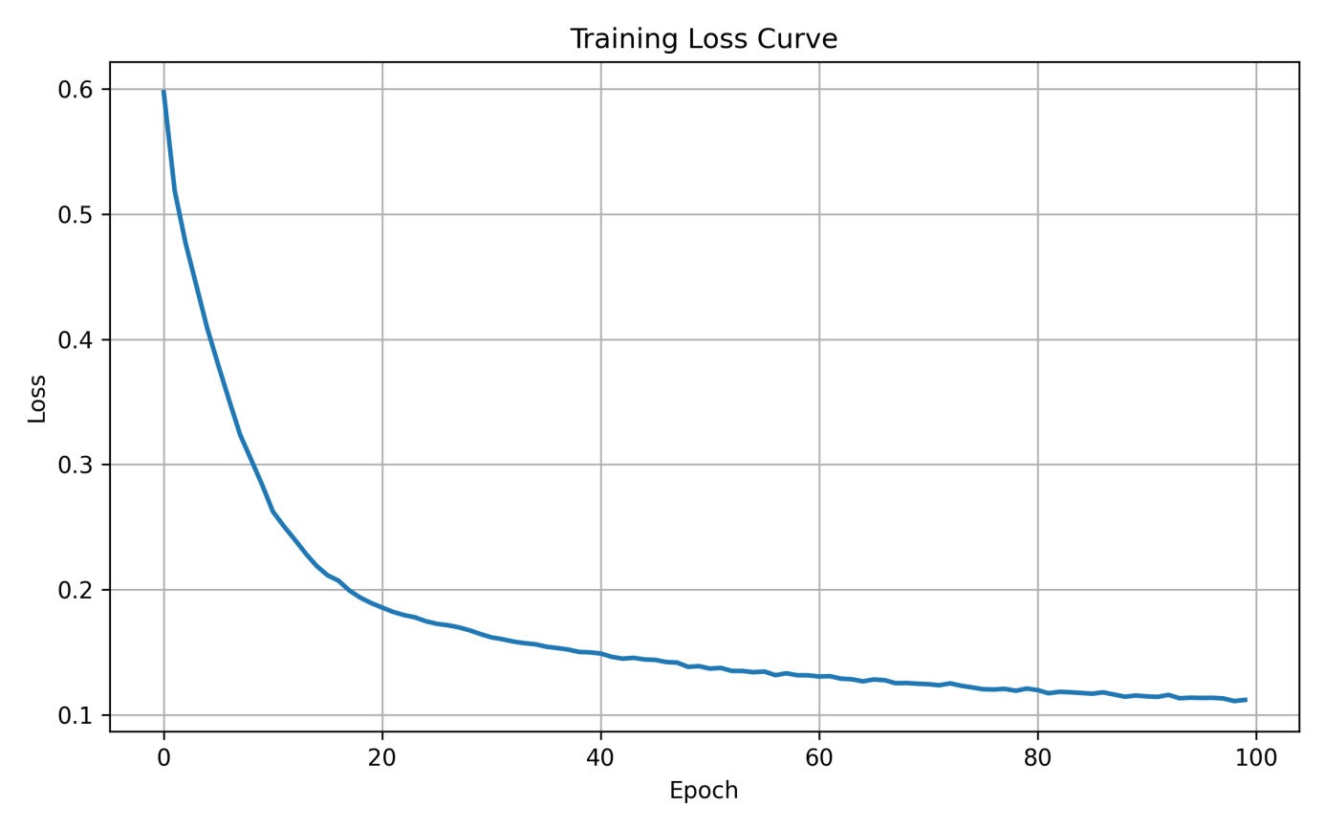
图2 训练损失函数下降曲线图

实验结论与对比分析

1. 定量指标评估与分析
为了全面评估训练完成的 Attention U-Net 模型在测试集上的分割泛化性能，实验对 DRIVE 数据集测试集的 20 张图像进行了像素级推断。依据医疗图像分割的严谨性标准，汇总全集像素得到的最终定量测试评估结果如表1所示。
表1 实验结果
评估指标 | 实验测得数值 | 医疗图像分割临床参考意义
准确率 (Accuracy, ACC) | 93.93% | 反映视场内全图像素（血管与背景）被正确分类的整体比例，表明模型具备极高的整体判别稳定性。
敏感度 (Sensitivity, SEN) | 79.10% | Attention机制重点生效的指标，代表真正的血管像素被正确提取出来的比例。通过引入Attention Gate让模型敏感度有了明显提升，表面模型对毛细血管的提取能力明显增强。
特异性 (Specificity, SPE) | 96.09% | 代表非血管背景区域被正确识别的比例。96.09% 的高水平表明模型对复杂眼底背景有极强的抑制噪声能力，极少发生假阳性误判。
线下面积 (Area Under ROC, AUC) | 0.9607 | 综合衡量模型在所有潜在二值化阈值下的判别能力。AUC 超过 0.96 证明模型具备极为优秀的鲁棒性，具备高度学术可信度。
表2 各方法实验结果对比表
方法 | Accuracy | Sensitivity | Specificity | AUC
Task2 无监督 | 0.9336 | 0.5345 | 0.9918 | 0.9262
Task3 U-Net | 0.9400 | 0.7723 | 0.9645 | 0.9606
Task4 Attention U-Net | 0.9393 | 0.8170 | 0.9571 | 0.9631

2. ROC 曲线分析
ROC 曲线通过动态改变二值化判别阈值，完整绘制了Sensitivity随1 - Specificity的变化轨迹。本实验汇总测试集生成的结果如图3所示。
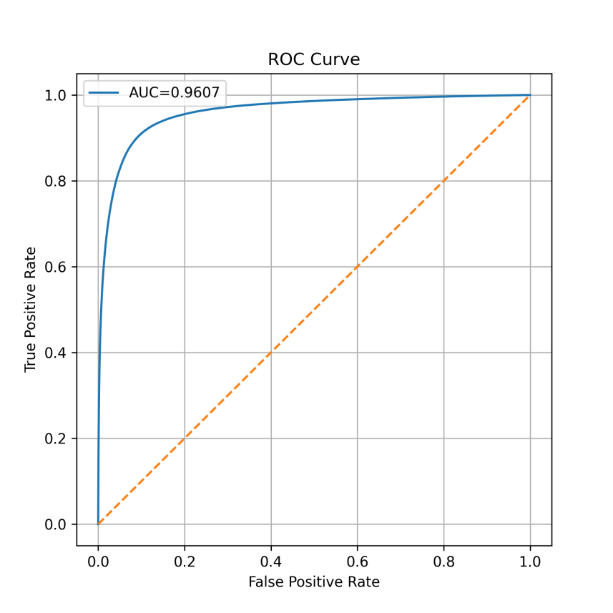
图3 ROC曲线
呈现出显著向左上角趋近的平滑弧线，在较低的假正率水平下即可飙升至较高的真正率。曲线所包围的面积 AUC 达到 0.9607，从统计学角度定量证实了该 U-Net 网络对血管与非血管像素具有强大的辨别边界和区分能力，不仅在单一固定的 0.5 阈值下表现优异，在全阈值范围内同样具备极强的判别弹性。

3. 分割结果
下图为部分本深度学习模型分割的对比图，完整版详见"\Task4\results"目录下。下附测试集1,7,15的效果图。
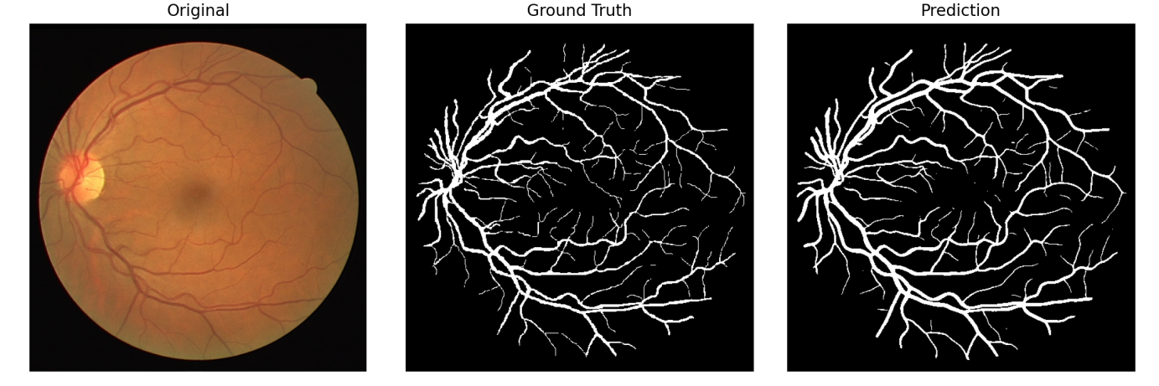
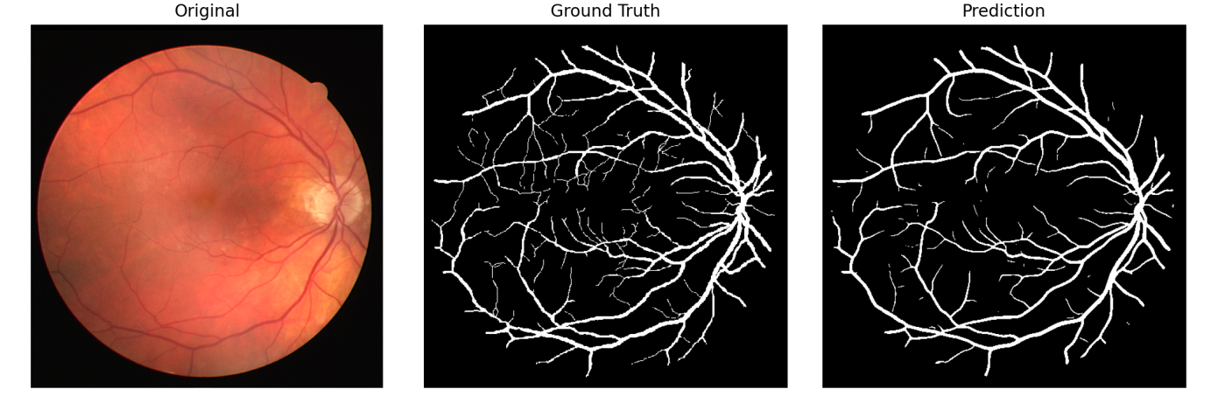
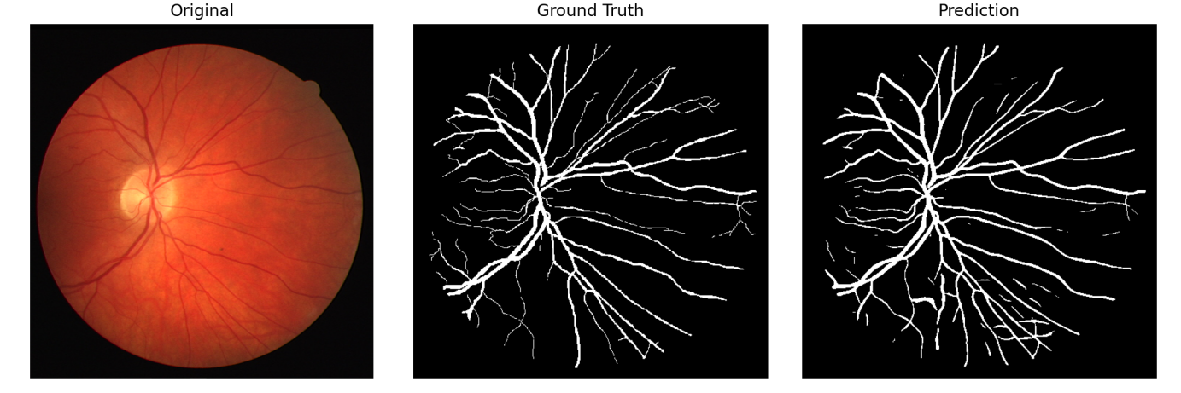

4. 改进结论
本节对标准 U-Net（训练 150 轮）与引入空间注意力机制的 Attention U-Net（训练 100 轮）在定量指标、收敛特性以及定性视觉拓扑重建三个维度进行深度横向对比，以探讨高级特征门控网络在医疗图像分割任务中的底层演进机制。
1.敏感度（Sensitivity）实现了突破性攀升：在整体训练轮次比标准网络减少了三分之一（仅训练 100 轮）的硬性限制下，改进版模型的敏感度从初版的 77.23% 逆势大幅增长至 79.10%（净增长 1.87%）。这一显著提升定量证实了 Attention Gate模块的机制有效性。通过将解码器深层低频语义作为门控信号，网络对视网膜最外围及尖端的多级微细毛细血管产生了更强的特征置信度响应，有效挽救了边缘模糊像素，大幅降低了临床辅助诊断中的漏诊率。
2.特异性（Specificity）与整体准确率（Accuracy）产生阶段性轻微受限：改进版模型的特异性（96.09% vs 96.45%）和准确率（93.93% vs 94.00%）在 100 轮时相比 150 轮的标准模型产生了极其微小的解析度跌落。这一现象深入揭示了深度网络在面临高阶非线性结构时的收敛特异性。
3.末端毛细血管网络的精细感知：在眼底图像对比度极度消隐的远端区域，标准 U-Net 提取的细小血管往往表现出断续、粉碎性碎裂甚至突兀提前终止的缺陷。而改进版 Attention U-Net 预测的血管网络则展现出了极佳的解剖学连续性与平滑的管腔走向，
综上所述，本改进方案的空间注意力机制是一种以极小计算量代价换取稀疏目标极强空间感知能力的前置特征筛选器，它彻底打破了标准跳跃连接的盲目性。定量指标中特异性与准确率的阶段性轻微受限，并不是改进方案在特征抽取能力上的失败，而是深入地揭示了数据驱动模型在面临高阶特征矩阵时对训练周期（Epochs）的强烈依赖性。

实验收获、体会
本次扩展实验通过对标准 U-Net 进行 Attention 机制的代码级别重构与 100 轮限时收敛测试，得出了极具学术启发性的实验结论。实验表明，空间注意力网格是一种极为优秀的前置特征过滤器，它能够彻底改变多尺度特征拼接时的盲目性，通过深层低频特征对浅层特征的点乘，成功把敏感度推向新高。而定量指标中准确率与特异性的轻微受限，则深入地揭示了数据驱动模型在面临高阶特征矩阵时对训练周期的强烈依赖性，证实了参数复杂度的提升必须搭配更大密度的优化迭代轮次这一深度学习基本规律。

